

Universidad Tecnológica de la Riviera Maya

Manual de usuario gestión de clientes

Aguilar Alvarez Arturo

Calidad desarrollo de software

TSU en Tecnologías de la Información y la Comunicación

Asesor de la materia: Ing. Cristian Bernal

Miércoles 15 de febrero del 2017

Tabla de contenido

Manual de usuario 3

Descripción de la aplicación 3

Guía de instalación 3

Manual de usuario de la aplicación 3

Pantalla inicial 3

Búsqueda de clientes 3

Nuevo cliente 3

Modificar cliente 3

Eliminar cliente 3

Nueva categoría 3

Modificar categoría 3

Eliminar categoría 3

# Manual de usuario

## Descripción de la aplicación

Esta aplicación se compone de funciones para la gestión de clientes.

Este programa le permitirá llevar a cabo las siguientes opciones:

* Edición de los clientes.
* Creación clientes.
* Eliminación de los clientes.

## Guía de instalación

## Manual de usuario de la aplicación

### Pantalla inicial

Es la pantalla inicial en el cual se mostrará al iniciar la aplicación. Esta pantalla contiene el título de la aplicación, se desplegarán todos los clientes que están registrados.

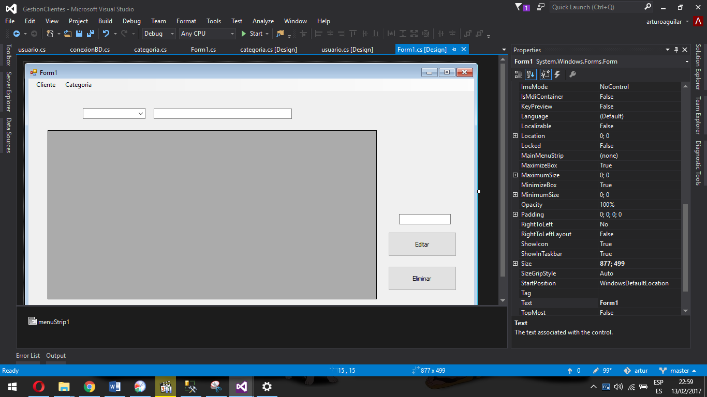

### Búsqueda de clientes

Esta opción se encuentra en la parte superior de la pantalla inicial y funciona seleccionando la forma de búsqueda (nombre del cliente, apellidos, teléfono, correo) y colocar el dato que se desea buscar la búsqueda se desplegara en el dataGrid de la pantalla principal.



### Nuevo cliente

Dentro de la pantalla principal estará ubicado un menú el cual al dar clic a la opción nuevo cliente se abrirá una ventana el cual tendrá las siguientes cajas de texto:

* Nombre (campo obligatorio)
* Apellidos (campo obligatorio)
* Teléfono
* Correo
* Categoría (campo obligatorio)

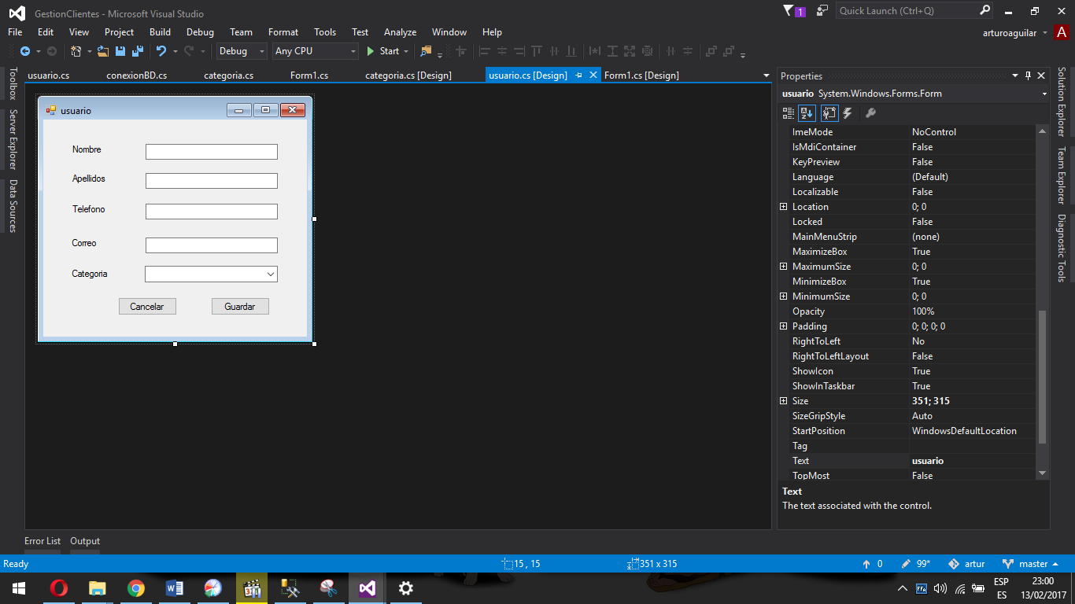

Para la opción categoría tendrá una opción por defecto en caso de ser el primer cliente en ser agregado.

### Modificar cliente

La opción de modificar cliente se encuentra en la parte derecha de la ventana principal, este consiste en tomar la idCliente que se encuentra en la parte izquierda del dataGrid y ponerlos en la caja de texto de la parte derecha y dar clic en la opción modificar, posteriormente se abrirá la pantalla de edición de clientes con los datos actuales del cliente los cuales se podrán editar y dar guardar, en caso de no desear editar dar clic en cancelar y volverán a la pantalla principal.

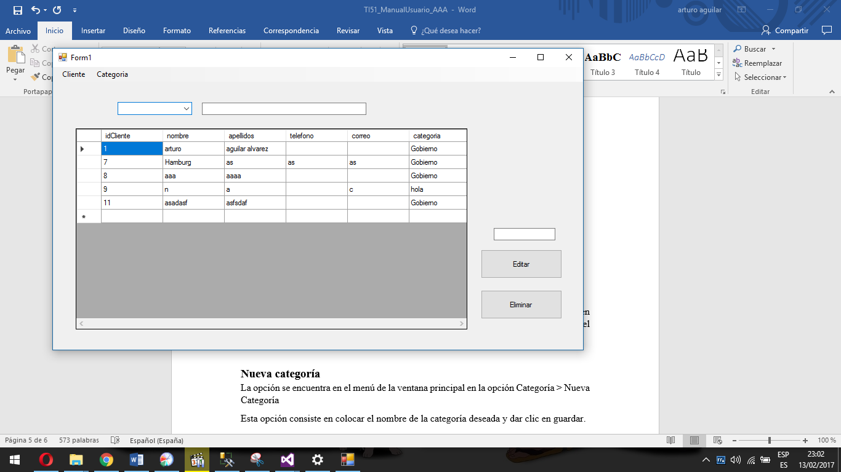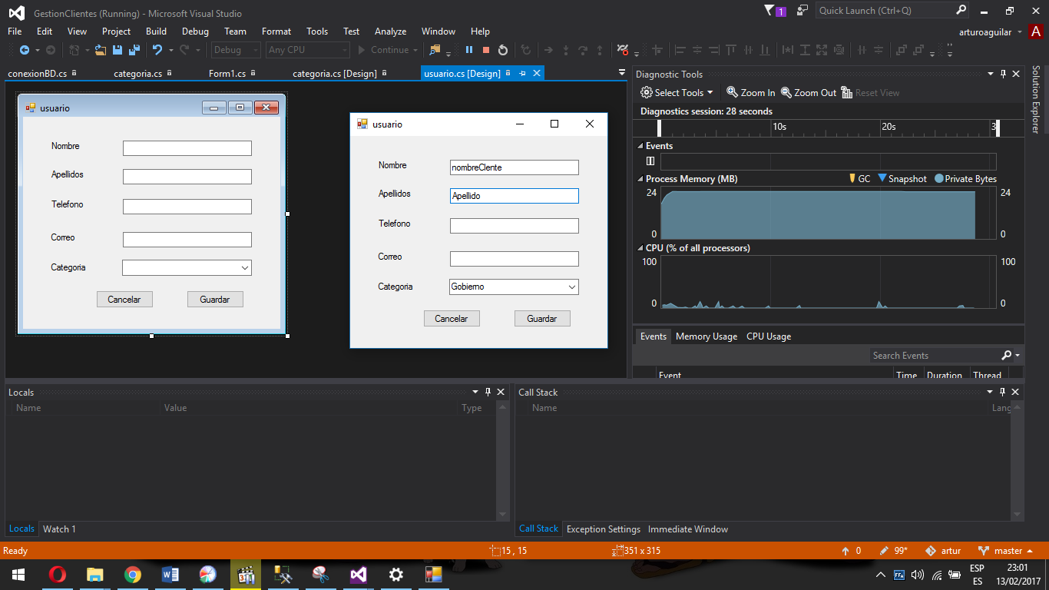

### Eliminar cliente

Esta opción se encuentra en la parte derecha de la ventana principal, este consiste en colocar la idCliente en la caja de texto y dar clic en eliminar posteriormente eliminara el usuario y se actualizara la ventana principal para no mostrar el cliente eliminado.



### Nueva categoría

La opción se encuentra en el menú de la ventana principal en la opción Categoría > Nueva Categoría

Esta opción consiste en colocar el nombre de la categoría deseada y dar clic en guardar.

Nota: por restricciones no se puede agregar nombres de categorías iguales.

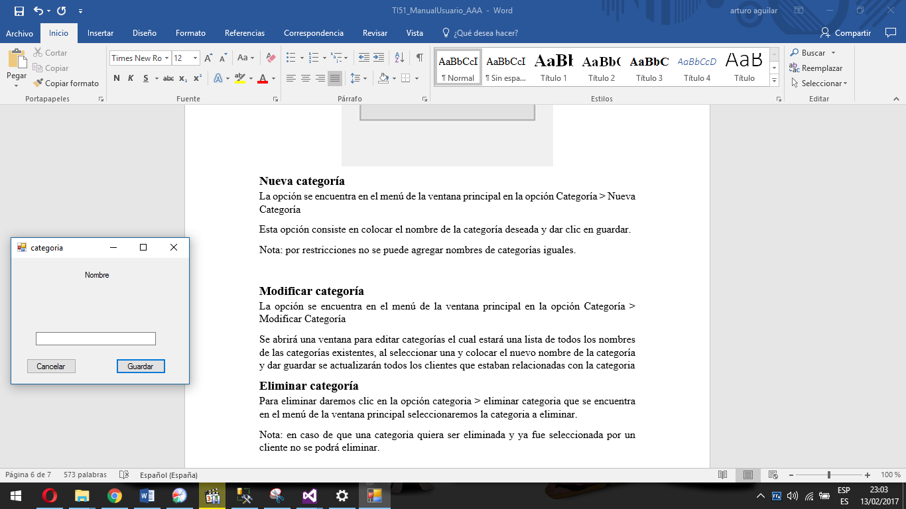

### Modificar categoría

La opción se encuentra en el menú de la ventana principal en la opción Categoría > Modificar Categoría

Se abrirá una ventana para editar categorías el cual estará una lista de todos los nombres de las categorías existentes, al seleccionar una y colocar el nuevo nombre de la categoría y dar guardar se actualizarán todos los clientes que estaban relacionadas con la categoria.

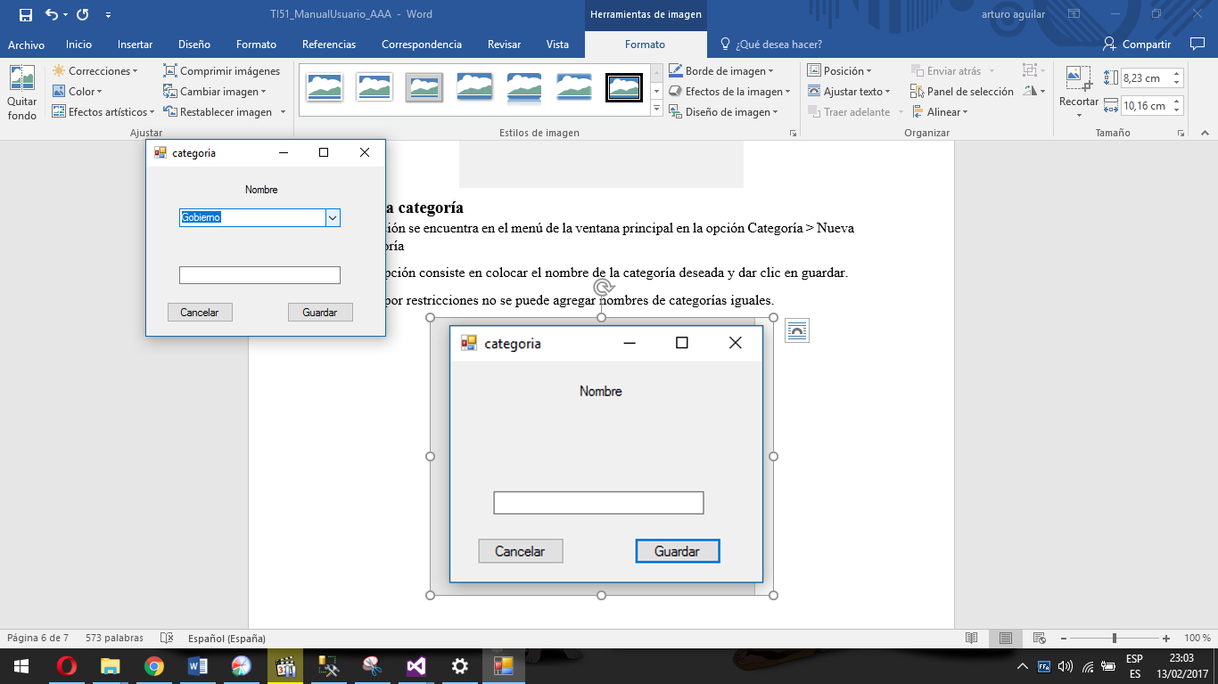

### Eliminar categoría

Para eliminar daremos clic en la opción categoria > eliminar categoria que se encuentra en el menú de la ventana principal seleccionaremos la categoria a eliminar.

Nota: en caso de que una categoria quiera ser eliminada y ya fue seleccionada por un cliente no se podrá eliminar.

